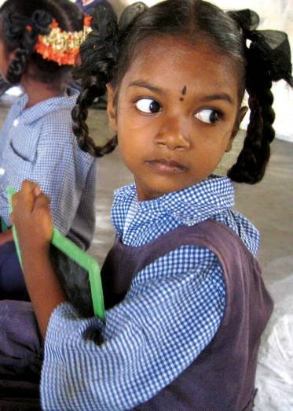 | PARTAGE AUVERGNE  vous propose une soirée rencontre festive sur le thème :  Amérique du Sud
Le 22 NOVEMBRE, à partir de 17 H à la salle du petit COSEC, avenue Charles de Gaulle à Aubière (parking).

Programme
- Chorale « Chant’ Aubière » présentera plusieurs chants typiques
- Conférence débat par Lucy DECHIFFRE, intervenante PARTAGE, présentation des réalisations de Partage dans plusieurs pays sud-américains
- Apéritif, Buffet et soirée animés par le groupe MPB (Musiques et chansons populaires du brésil) et Tango volcanique (démonstrations de danseurs de tango)

L’entrée à la conférence débat est libre, la participation au buffet et à la soirée festive est de 16€ par personne.

Merci de réserver vos places avant le 10 novembre avec le bon ci-joint ou en prenant contact avec :

Association Partage Auvergne : 4, rue de Malmouche. 63170 AUBIERE
Courriel : partage-auvergne@orange.fr - Tél : 04 73 28 92 29

